МИНИСТЕРСТВО НАУКИ И ВЫСШЕГО ОБРАЗОВАНИЯ
РОССИЙСКОЙ ФЕДЕРАЦИИ
Федеральное бюджетное образовательное учреждение
Высшего образования «Вятский государственный университет»
Институт математики и информационных систем
Факультет автоматики и вычислительной техники
Кафедра радиоэлектронных средств

Отчёт по лабораторной работе №2:
Принципы выполнения команд ветвления, организация циклов и подпрограмм

Дисциплина:
«Аппаратные средства вычислительной техники»
Вариант 19

Выполнил: | студент группы  ИНБб-3301-01-00 |  | К.А. Тюрнин
Проверил: |  |  | М.А. Земцов

Киров 2026
Цель работы: изучение принципов выполнения команд ветвления, организации циклов и подпрограмм микропроцессоров с архитектурой x86.
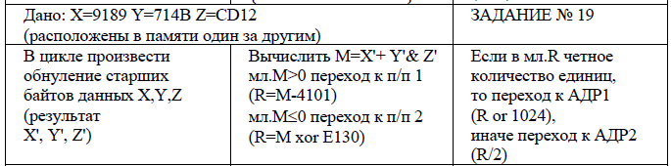
Рисунок 1 – Вариант задания
.686
.model flat, stdcall
.stack 100h

.data
X dw 9189h
Y dw 714Bh
Z dw 0CD12h

X_ dw ? ; X'
Y_ dw ? ; Y'
Z_ dw ? ; Z'
M dw ?
R dw ?

.code
ExitProcess PROTO STDCALL :DWORD

; Подпрограмма 1: R = M – 4101
Proc1 PROC
mov ax, M
sub ax, 4101
mov R, ax
ret
Proc1 ENDP

; Подпрограмма 2: R = M xor E130h
Proc2 PROC
mov ax, M
xor ax, 0E130h
mov R, ax
ret
Proc2 ENDP

; Подпрограмма 3: R = R OR 1024
Addr1 PROC
mov ax, R
or ax, 1024
mov R, ax
ret
Addr1 ENDP

; Подпрограмма 4: R = R / 2
Addr2 PROC
mov ax, R
shr ax, 1
mov R, ax
ret
Addr2 ENDP

Start:
; Обнуление старших байтов (сохраняем младшие)
movzx ax, byte ptr X
mov X_, ax
movzx ax, byte ptr Y
mov Y_, ax
movzx ax, byte ptr Z
mov Z_, ax

; Вычисление M = X' + (Y' & Z')
mov ax, Y_
and ax, Z_
add ax, X_
mov M, ax

; Ветвление по младшему байту M
test byte ptr M, 0FFh
jnz use_proc1
call Proc2
jmp check_parity
use_proc1:
call Proc1

check_parity:
; Проверка чётности единиц в младшем байте R
test byte ptr R, 0FFh
jp even_parity
call Addr2
jmp exit_prog
even_parity:
call Addr1

exit_prog:
invoke ExitProcess, 0
END Start

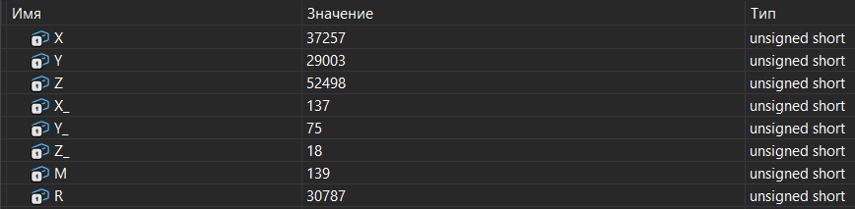
Рисунок 2 – Контрольные значения
Рисунок 3 – Регистры

Вывод: в ходе выполнения лабораторной работы ознакомился с циклами и процедурами в ассемблере, а также выполнил задание, содержащее ветвление на процедуры.
Я изучил следующие операции:
call – вызов подпрограммы
ret – возврат из подпрограммы
jp – переход, если результат положительный (≥ 0)
jnz – переход, если не ноль
PROC — начало подпрограммы
ENDP — конец подпрограммы

